

Databanken relevant voor HBO-Verpleegkunde


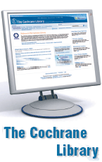





Maart 2025

Samenstelling: Saskia Ammeraal-Deelen
Documentair Informatiespecialist Gezondheidszorg
S.J.Ammeraal-Deelen@hhs.nl

Inhoudsopgave

pag.
Leerdoel/Databanken Acland/BSL Vakbibl./Cinahl 2
Cochrane/Company.info/DSM-5/IEEE/Invert/Medline 3
Pubmed/Science Direct/Springer Link/Wiley/WorldCat 4
E-publication Finder Aanbevolen literatuur 5
Bijlage 1 CINAHL 6
Bijlage 2 Cochrane 15
Leerdoel
Na afloop van deze workshop weet de student welke databanken relevant zijn op het gebied van verpleegkunde en gezondheidszorg en kan daar zoekacties in uitvoeren.

Databanken
In de hogeschoolbibliotheek zijn diverse databanken (of databases, georganiseerde, meestal grote, eenvoudig toegankelijke verzameling van samenhangende gegevens) raadpleegbaar.
Deze zijn te vinden op:
hhs.nl > Over de Haagse > bibliotheek > zoeken en vinden >
A-Z databanken / digitale-bronnen
Selecteer dan de databanken over gezondheidszorg.

In deze reader worden de volgende databanken behandeld:
- Acland’s video atlas of human anatomy
- BSL Vakbibliotheek
- CINAHL
- Cochrane
- Company.info
- DSM-5 Online
- IEEE Xplore Digital Library (staat bij bovengenoemde link onder de tab elektrotechniek)
- Invert
- Medline
- Pubmed
- Science Direct (staat bij bovengenoemde link onder de tab algemeen/multidisciplinair)
- Springer Link (staat bij bovengenoemde link onder de tab algemeen/multidisciplinair)
- Wiley online library (staat bij bovengenoemde link onder de tab algemeen/multidisciplinair

Acland’s video atlas of human anatomy
Instructievideo’s m.b.t. klinische anatomie en een video-atlas die een driedimensionale uitleg geeft over de anatomie van de mens. Alle video’s zijn gemaakt met geprepareerde lichaamsdelen. Ontwikkeld door prof. Acland van de Department of Anatomical Sciences at the University of Louisville School of Medicine.

BSL Vakbibliotheek (SpringerLink)

In deze vakbibliotheek zijn 47 Nederlandstalige tijdschriften over gezondheidszorg en hulpverlening opgenomen. Het is mogelijk om in één tijdschrifttitel (bijv. TSG Tijdschrift voor gezondheidswetenschappen) is te zoeken:
- Klik op BSL Totaal Collectie
- Zoek op TSG, klik op de titel

Klik op “View all volumes and issues”
- Voel een zoekterm in

Let op: Met de bovenste zoekbalk onder het logo van SpringerLink wordt de gehele collectie van SpringerLink doorzocht. In de BSL Vakbibliotheek zijn ook ruim 900 E-books over gezondheidszorg en hulpverlening opgenomen. Deze kunnen worden doorzocht m.b.v. zoekbalk onder “Table of Contents” > Search within book.

CINAHL via EBSCO-Host
Via de host van EBSCO (distributeur van tijdschriften) is o.a. de toegang mogelijk tot:
* CINAHL plus with full-text
Database m.b.t. verpleegkunde/gezondheidszorg.
* Academic Search Premier
Internationale en multidisciplinaire databank bestemd voor academische
instellingen. Bevat publicaties op vrijwel alle studiegebieden. De database bevat ca.
17.800 academische tijdschriften en vakbladen met samenvattingen, waarvan
5.479 met full text. Tevens meer dan 77.000 korte video’s van Associated Press,
het toonaangevende Amerikaanse persbureau, vanaf 1930 tot heden.
Het is mogelijk om tegelijkertijd in deze bestanden te zoeken.
CINAHL is de geautomatiseerde versie van de Cumulative Index to Nursing and Allied Health Literature print index. CINAHL is speciaal opgezet om de informatiebehoefte van verpleegkundigen en andere beroepsgroepen in de gezondheidszorg te voorzien.
Er kan gezocht worden m.b.v. CINAHL-headings (trefwoorden). In vergelijking met Medline is er een overlap van ongeveer 55%. In de CINAHL-headings zijn ongeveer 4000 verpleegkundige trefwoorden opgenomen die niet in Medline voorkomen. Ongeveer 24% van de artikelen is full-tekst opgenomen. Meer informatie over CINAHL is te vinden in bijlage 1.

Cochrane
De Cochrane database wordt samengesteld door de Cochrane Collaboration, een internationale non-profit organisatie met als doelstelling het bevorderen van goedgeïnformeerde, beargumenteerde beslissingen in de gezondheidszorg (dit zijn de principes van “Evidence Based Medicine”). Wereldwijd zijn er groepen professionals (artsen, documentalisten, verpleegkundigen, etc.) die reviews en protocollen samenstellen en eventueel van commentaar voorzien. Zij vormen de zgn. Collaborative Review Groups.
Voor verpleegkunde is de Cochrane Nursing een belangrjke review group.
Meer informatie over Cochrane staat in bijlage 2.

Company.info
Bevat bedrijfsinformatie van Nederlandse organisaties met meer dan 50 medewerkers of meer dan 1,5 miljoen omzet. Bevat ook informatie over ziekenhuizen, verpleeghuizen, thuiszorg, etc.

DSM-5 Online
Bevat de volledige inhoud van het Handboek voor de classificatie van psychische stoornissen (DSM-5). Per domein worden de stoornissen met onder meer de bijbehorende classificatiecriteria, diagnostische kenmerken, risicofactoren en ICD-codes vermeld.

IEEE
Databank van het Institute of Electrical and Electronics Engineers (IEEE) dat is wereldwijd de grootste vereniging op het gebied van technologische innovatie. Bevat ook artikelen over
e-health, het gebruik van robots en app’s in de zorg, etc.

Invert
Index van de Nederlandstalige verpleegkundige tijdschriftliteratuur is een databank met uitgebreide beschrijvingen van alle artikelen die vanaf 1993 in Nederlandstalige verpleegkunde-tijdschriften zijn verschenen. Ook mededelingenbladen van beroepsverenigingen worden geïndexeerd.

Medline
Medline is vanaf iedere werkplek met toegang tot internet raadpleegbaar via Pubmed en ook via de EBSCO-host. Medline is de geautomatiseerde versie van Index Medicus, Index to Dental Literature en de International Nursing Index. Artikelen uit ongeveer 5600
(bio-)medische internationale tijdschriften worden hierin opgenomen. In Medline is informatie opgenomen o.a. over gezondheidszorg, anatomie, fysiologie, biomechanica, pathologie, farmacologie, voedingsleer, verpleegkunde, psychiatrie, psychologie, etc. Er zijn artikelen opgenomen vanaf 1966 tot heden. In totaal bevat deze database ongeveer 11 miljoen artikelen, ongeveer 70% van de records heeft een abstract en ongeveer 10% van de artikelen is full-tekst beschikbaar.

PubMed
Bevat meer dan 24 miljoen verwijzingen naar en samenvattingen van biomedische literatuur uit Medline vaktijdschriften in de life sciences. Ongeveer 24% van de artikelen is full-tekst beschikbaar. Tevens links naar relevante websites en andere informatiebronnen op het gebied van moleculaire biologie van het NCBI. PubMed is een gratis informatiebron van het National Center for Biotechnology Information (NCBI), onderdeel van de U.S. National Library of Medicine (NLM), ’s werelds grootste medische bibliotheek. Inhoud komt overeen met MEDLINE maar bevat full-tekst content die via MEDLINE niet beschikbaar is.
Onderstaande informatie staat alleen in Pubmed en niet in Medline:
- In-process artikelen die nog moeten voorzien van MESH
- Oudere artikelen die uit tijdschriften komen die nog maar recent zijn toegelaten in Medline
- Oldmedline artikelen (1945-1965) die nog niet zijn bijgewerkt met actuele MESH-termen
- “Out-of-Scope” artikelen uit tijdschriften over bijvoorbeeld Algemene natuurwetenschappen/Chemie, plaattektoniek of Astrofysica
- Referenties uit boeken
Wil je meer weten over de verschillen tussen Pubmed en Medline? Check dan Differences Medline Pubmed

Science Direct
Biedt toegang tot de Elsevier Science tijdschriftencollectie van meer dan 1200 tijdschriften en een aantal tijdschriften van wetenschappelijke genootschappen en van andere uitgevers. Deze databank bevat full-text en bibliografische artikelen uit de medische wetenschap, bèta en gamma disciplines. Er zijn meer dan 1,2 miljoen artikelen opgenomen vanaf 1995.
Alleen de artikelen die gemarkeerd zijn met een groen blokje zijn gratis raadpleegbaar.

SpringerLink
Algemene databank met een groot aantal e-journals, e-books en naslagwerken op verschillende wetenschapsgebieden, ook gezondheidszorg.

Wiley Online Library
Multidisciplinaire collectie van online bronnen op het gebied van life sciences, gezondheidszorg, sociale wetenschappen en humaniora. Geïntegreerde toegang tot tijdschriftartikelen, online boeken, handboeken, laboratoriumhandleidingen en databanken. Via iconen is aangegeven welke content toegankelijk is: ongeveer 960 full-text tijdschriften vanaf 1997.

WorldCat
Internationale catalogus met verwijzingen naar o.a. boeken, tijdschriftartikelen, audiovisuele materialen, etc. WorldCat bevat geen full-tekst artikelen of boeken. Als je een boek of tijdschrift niet kan vinden in de HHS-bibliotheek kan je via WorldCat de beschikbaarheid checken bij een andere bibliotheek in Nederland of eventueel in het buitenland.

E-Publication Finder
Tool voor het vinden van een specifieke E-journal of E-book. Browsen op onderwerp is ook mogelijk: Nursing E-Journals
Zoeken op artikelniveau is niet mogelijk.

De volgende Nederlandstalige tijdschriften over verpleegkunde zijn full-tekst beschikbaar via de HHS:
Nursing
TvPO
TVZ
Verpleegkunde
Let op: dit is geen compleet overzicht! Check voor meer titels dus de E-publication finder.

Aanbevolen Literatuur (aanwezig in Hogeschoolbibliotheek) en websites:

Handige website over het zoeken naar medische informatie:
https://www.ntvg.nl/academie/hoe-vind-ik-de-beste-informatie

Verklarende woordenlijst van de belangrijkste epidemiologische en statistische termen in de Evidence-Based Medicine.
http://www.minerva-ebm.be/Home/Glossary

Stappenplan voor literatuur zoeken in Pubmed
https://libguides.vu.nl/PMstappen

Diverse trainingen m.b.t. het zoeken naar wetenschappelijke informatie
https://libguides.library.uu.nl/home

Health literacy from reference to review / ed. Mira Meeus, Nick Gerbruers. – Leuven, Den Haag : Acco, 2016
ISBN 978-94-6292-752-0
Inleiding in de evidence-based medicine : klinisch handelen gebaseerd op bewijsmateriaal / R.J.P.M. Scholten, M. Offringa. – 5e herz. dr. – Houten : Bohn Stafleu Van Loghum, 2018.
ISBN 978-90-313-9903-1

Praktische handleiding PubMed / F.S. Jamaludin. – 5e herz. dr. – Houten : Bohn Stafleu van Loghum, 2021
ISBN 978-90-368-2552-8

Searching skills toolkit : finding the evidence / Caroline De Brun, Nicola Pearce-Smith. – 2nd ed. – Chichester : Wiley Blackwell/BMJ Books, 2014
ISBN 978-1-118-46313-0

Users' guides to the medical literature / Gordon Guyatt … [et al.]. – 3rd ed. – New York : McGraw Hill Education Medical, 2015
ISBN 978-0-07-179071-0

Bijlage 1 CINAHL Plus with Full Text

CINAHL is de geautomatiseerde versie van de Cumulative Index to Nursing and Allied Health Literature print index. CINAHL is speciaal opgezet om de informatiebehoefte van verpleegkundigen en andere beroepsgroepen in de gezondheidszorg te voorzien.

Ruim 770 Engelstalige verpleegkunde- en gezondheidszorgtijdschriften zijn full-text opgenomen. Daarnaast worden er bijna 5000 tijdschriften niet full-text geïndexeerd.

In deze database is naast informatie over verpleegkunde ook informatie te vinden over allerlei andere onderwerpen die met de gezondheidszorg te maken hebben.
Zoals voedingsleer, alternatieve geneeswijzen, gezondheidsvoorlichting, etc.

CINAHL bevat informatie die is verschenen in de periode vanaf 1937 tot het huidige jaar. Artikelen verschijnen 4 à 6 weken na de publicatiedatum in CINAHL.

Advanced search:
Er zijn de volgende zoekmogelijkheden:
- Proximity
- Find all my search terms
- Find any of my search terms
- Smart text searching

Ad. 1 Als hier de zoekterm nursing diagnosis wordt ingetypt wordt er gezocht naar artikelen waar de termen nursing en diagnosis dicht bij elkaar staan. Er staan maximaal 5 woorden tussen. Gebruik aanhalingstekens “nursing diagnosis” als er nul woorden tussen mogen staan. Een record wordt alleen getoond als alle gezochte woorden in hetzelfde veld worden gevonden, zoals titel, onderwerp of samenvatting. Er is geen nabijheid tussen velden of subvelden. Deze modus ondersteunt ook Booleaans zoeken wanneer expliciete Booleaanse operatoren (AND, OR, NOT) tussen termen zijn opgenomen:

and Geeft als resultaat records die beide zoektermen bevatten
not Geeft als resultaat records waarvan één zoekterm in voorkomt maar de andere zoekterm wordt uitgesloten.
or Geeft als resultaat records die zowel over elke zoekterm apart gaan als beide zoektermen samen.

Bij complexe zoekacties is het mogelijk om zoektermen tussen haakjes te plaatsen. Bijvoorbeeld:

(cancer or oncology) and (chemotherapy or radiotherapy)

Er wordt nu gezocht op de combinatie van kanker of oncologie en chemotherapie of radiotherapie. Als de haakjes weg zouden worden gelaten, wordt er ook naar de artikelen gezocht over kanker in het algemeen zonder dat de link is gelegd naar chemotherapie of radiotherapie.

Ad.2 Als hier de zoekterm nursing diagnosis wordt ingetypt wordt er gezocht naar artikelen waar de termen nursing en diagnosis voorkomen met eventueel andere woorden ertussen.

Ad. 3 Als hier de zoekterm nursing diagnosis wordt ingetypt wordt er gezocht naar artikelen waar alleen de term nursing of diagnosis in voorkomt of naar artikelen waar beide termen in voorkomen.

Ad. 4 Als hier de zoekterm nursing diagnosis wordt ingetypt heeft dat hetzelfde resultaat als bij zoekmogelijkheid 3. Met deze optie is het echter ook mogelijk om op hele zinnen of alinea’s te zoeken.

Vrij Zoeken
Als in de searching-regel “all fields” een zoekterm wordt ingetypt, wordt standaard in de velden titel, abstract en subject heading gezocht. Als je in alle velden wilt zoeken, dus ook op auteur, tijdschrifttitel, in de tekst van het artikel, etc. kies dan voor “TX All Text”. Vrij zoeken is handig als een bepaalde term niet in de CINAHL headings voorkomt.

Zoeken met CINAHL headings
De CINAHL headings is een thesaurus of een overzicht van gecontroleerde zoektermen (of trefwoorden) en de onderlinge relaties. Van bijna iedere term is een definitie opgenomen. Van sommige zoektermen zijn de narrower terms (meer specifieke termen) en de broader terms (meer algemene termen) opgenomen. In de zogenaamde tree is de hiërarchische structuur van een term te zien en de relatie tussen de narrower en broader terms. Recente artikelen die net in CINAHL zijn opgenomen zijn nog niet altijd voorzien van een trefwoord.

Mogelijkheid om te bladeren (browse) in de CINAHL headings:
- term begins with : zoek alles wat begint met nursing
- relevancy ranked : gezochte term wordt in de juiste hiërarchie gepresenteerd.
Ieder beschreven record heeft een toegekend trefwoord. Deze trefwoorden komen van de door de National Library of Medicine opgestelde standard vocabulary (MESH).

Bij iedere thesaurusterm is het mogelijk om te zoeken met Explode of Major Concept:
Bij Explode wordt gezocht naar de geselecteerde zoekterm en de bijbehorende narrower terms en zal altijd meer treffers opleveren dan bij het zoeken op Major concept waarbij uitsluitend op het geselecteerde hoofdtrefwoord wordt gezocht. Als je zowel een vinkje zet bij Explode en Major concept dan wordt er ook gezocht naar de narrower terms als hoofdtrefwoord. Als er alleen een vinkje bij Major concept staat dan wordt er niet gezocht met narrower terms.
- Explode:
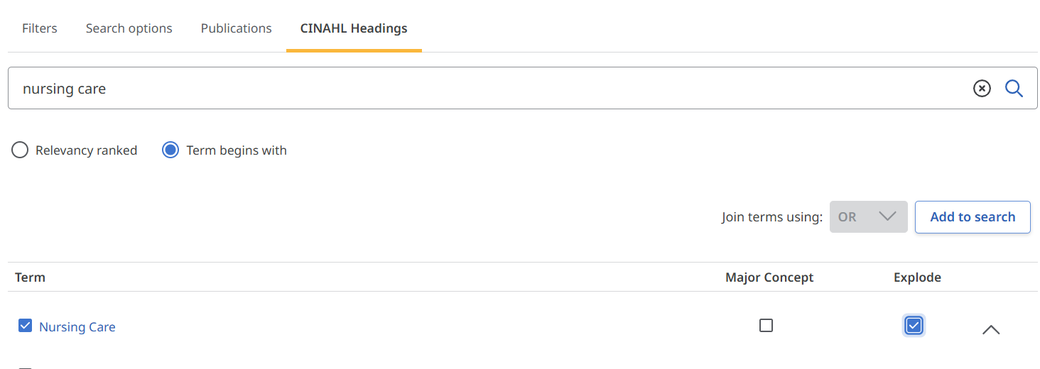
Er wordt nu gezocht op nursing care en alle onderstaande narrower terms als hoofdtrefwoord en hulptrefwoord:
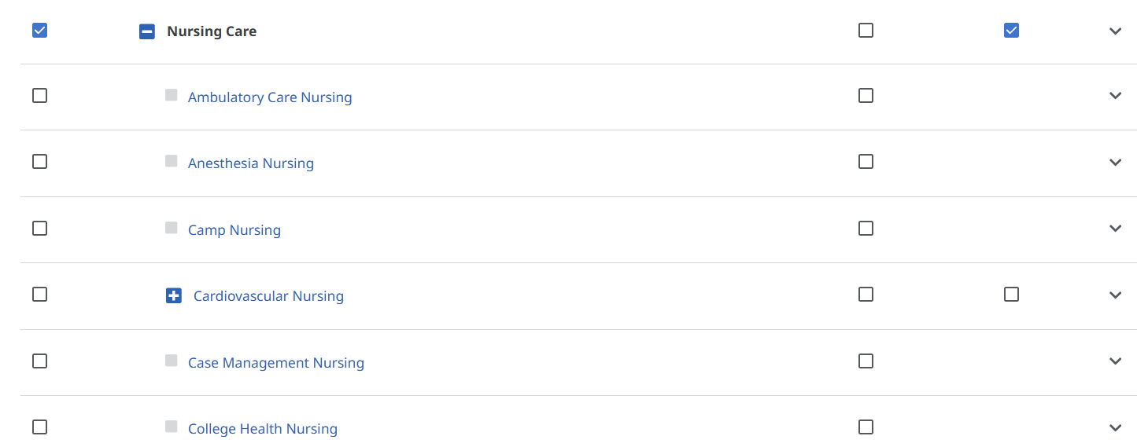

- Explode en Major concept.
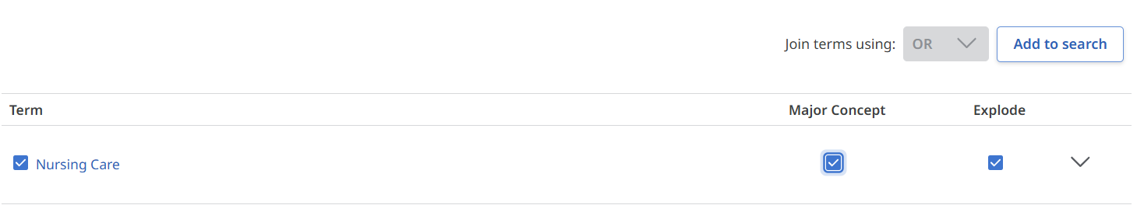

Er wordt nu gezocht op nursing care en alle narrower terms als HOOFDtrefwoord
en NIET als hulptrefwoord

- Major Concept:
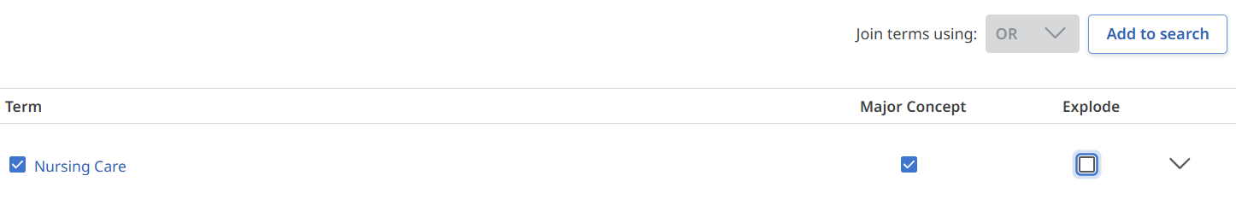
Er wordt nu alleen gezocht op nursing care als HOOFDtrefwoord en NIET als hulptrefwoord en NIET naar de narrower terms

De bij 1 genoemde zoekactie zal altijd de meeste treffers opleveren, daarna zoekactie 2 en de bij 3 uitgevoerde zoekactie is het meest nauwkeurig en heeft daarom ook het minst aantal treffers.

Desgewenst kan er op meerdere CINAHL termen worden gezocht:

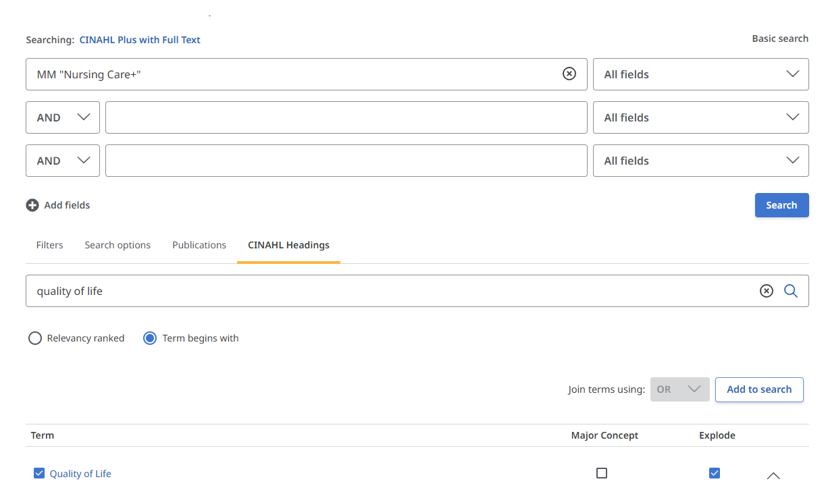

Klik dan op Add to Search en vervolgens op SEARCH:

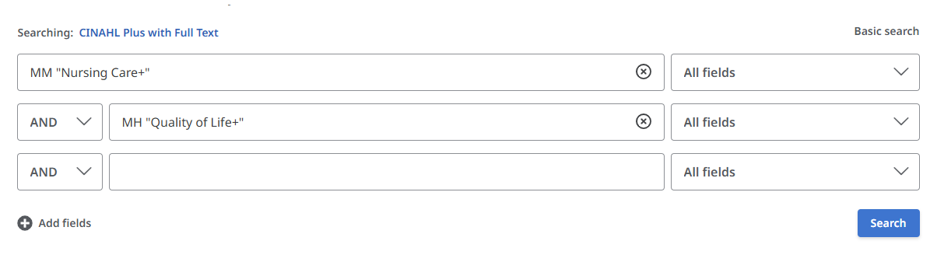

Het is ook mogelijk om als er via de CINAHL headings wordt gezocht om zogenaamde “subheadings” te selecteren. Hiermee worden bepaalde aspecten van een onderwerp bedoeld bijvoorbeeld economische of ethische aspecten.

Bij advanced search zijn er de volgende mogelijkheden om vooraf te limiteren:
1. Full text
Mogelijkheid om alleen de full-text artikelen te selecteren.

2. References available
Selecteer alleen de artikelen waarbij referenties zijn.

3. Abstract available
Mogelijkheid om alleen de artikelen te selecteren waarbij een abstract is opgenomen.

4. Published date
Hier kan nog specifieker een publicatieperiode worden geselecteerd met maanden.

5. Author
Zoek binnen de geselecteerde set alleen de artikelen die geschreven zijn door een bepaalde auteur.

6. Publication
Zoek alleen naar artikelen die in een bepaald tijdschrift zijn verschenen.
Bijvoorbeeld British Journal of Nursing

7. English language
Selecteer alleen de artikelen die in het Engels zijn verschenen. Alle samenvattingen en trefwoorden in CINAHL zijn in het Engels. Er zijn echter ook niet-Engelstalige artikelen opgenomen.

8. Peer reviewed
Selecteer alleen de artikelen die door collega-wetenschappers zijn beoordeeld op hun waarde.

9.Research article
Selecteer alleen de onderzoeksartikelen.

10. Exclude Pre-Cinahl
Zoek niet op de artikelen die net zijn toegevoegd deze hebben nog geen trefwoord.

11. Search Only Pre-Cinahl
Zoek alleen de artikelen die recent zijn toegevoegd.

12. Exclude Medline records
Haal de artikelen die in Medline zijn verschenen uit de selectie alleen de Cinahl-records blijven over.

13. CE Module
Selecteer alleen de artikelen die in PDF zijn verschenen (Cinahl Information Systems).
14. Evidence-Based Practice
Selecteer alleen de artikelen die zijn opgesteld volgens de principes van evidence-based.

15. Clinical queries
zijn specifieke zoekstrategieën
Therapy - High Sensitivity : zoek zo breed mogelijk, inclusief alle relevante materialen. Het zoekresultaat kan ook minder relevante materialen bevatten.
Therapy – High Specificity zoek zo doelgericht mogelijk met de alleen de meeste relevante records. Hierdoor kunnen eventueel relevante records niet in het zoekresultaat zijn opgenomen. Best Balance : zoekmethode met de beste balans tussen sensitivity and specificity.

16. Human
Sluit de artikelen met betrekking tot diergeneeskunde uit.

17. First author is nurse
Selecteer alleen de artikelen waarvan de eerste auteur een verpleegkundige is.

18. Any author is nurse
Selecteer alleen de artikelen die door een verpleegkundige is geschreven.

19. Randomized controlled trials (RCT)
Een epidemiologisch experiment waarbij de onderzoekspopulatie op aselecte wijze wordt verdeeld in een interventiegroep en een controlegroep. RCT’s worden beschouwd als de beste epidemiologische onderzoeksmethode om een hypothese te testen. In een placebogecontroleerde RCT krijgt de controlegroep een placebo toegediend.

20. Journal subset
Mogelijkheid om alleen naar een specifieke set van tijdschriften te zoeken. In CINAHL zijn de tijdschriften ingedeeld in verschillende groepen, bijvoorbeeld alternatieve geneeswijzen, online, biomedisch, etc.

21. Geographic subset
Selecteer de artikelen uit een bepaald werelddeel.

22. Language
Zoek binnen de geselecteerde set alleen de artikelen die geschreven zijn in een bepaalde taal, bijv. Engels.

23. Publication type
Mogelijkheid om alleen naar een bepaald type tijdschriftartikel te zoeken. Bijvoorbeeld: ingezonden brieven, interviews, proceedings, etc.

24. Sex
Zoek alleen de artikelen die betrekking hebben op mannen (male) of juist alleen op vrouwen (female). Bijvoorbeeld Melanoma (female).

25 Pregnancy
Selecteer alleen de artikelen over het gezochte onderwerp m.b.t. zwangere patiënten.

26. Inpatients
Selecteer alleen de artikelen over het gezochte onderwerp m.b.t. patiënten die in een ziekenhuis of instelling verblijven.

27. Outpatients
Selecteer alleen de artikelen over het gezochte onderwerp m.b.t. patiënten die NIET in een ziekenhuis of instelling verblijven.

28. Age groups
Zoek alleen de artikelen die betrekking hebben op een bepaalde leeftijdscategorie. Bijvoorbeeld diabetes mellitus by adolescence (13-18 jr).

29. Special interest
Mogelijkheid om alleen de artikelen te selecteren binnen een bepaald vakgebied. In CINAHL zijn de artikelen ingedeeld in vak- of aandachtsgebieden. Bijvoorbeeld: critical care, gerontologic care, home health care, etc.

30 Number of pages
Selecteer alleen de artikelen met een bepaald aantal pagina’s.

Via de button EBSCO-host is het ook mogelijk om een Basic-search uit te voeren dan zijn er de volgende zoekmogelijkheden:
- full text
- peer reviewed
- all time

Limiteren van zoekresultaten
Als de zoekactie veel treffers heeft opgeleverd is het ook mogelijk om achteraf deze in te perken. Dit kan met behulp van de standaardfilters onder de zoekbalk:

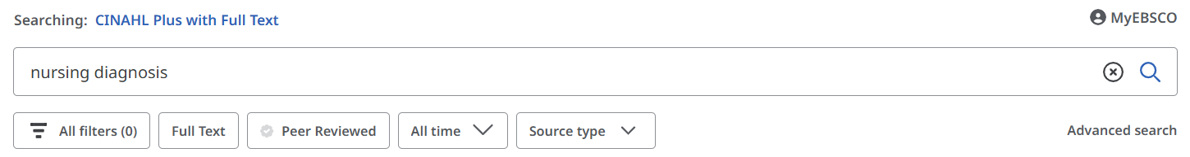

“All Filters” kunnen er anders filters worden geselecteerd.

Cinahl geeft suggesties om in te perken bij “source types”,. Vooral de optie full-text is erg handig omdat dan gelijk het volledige artikel beschikbaar is.

Het is ook mogelijk om over een onderwerp de Evidence-based care sheets te selecteren. Onderverdeeld in 2 kopjes “What we know” en “What we can do”. Daarnaast is het ook mogelijk om “Quick Lessons” te selecteren. Met een korte beschrijving van een ziekte, symptomen, behandelmogelijkheden, etc.

CINAHL werkt ook met zogenaamde CEUs dat zijn Continuing Education Units een methode voor Amerikaanse verpleegkundigen voor bijscholing.

Uitbreiden van de zoekresultaten
Als de zoekactie te weinig treffers heeft opgeleverd is het mogelijk om deze uit te breiden.
Bij advanced search > search options > expanders zijn er de volgende mogelijkheden:
- Apply related words
Mogelijkheid om ook op synoniemen van de gezochte term te zoeken.
- Also search within the full-text of the articles
Mogelijkheid om niet alleen in de bibliografische beschrijving van het
artikel te zoeken maar ook in de full-text beschrijving.
- Apply equivalent subjects
Mogelijkheid om ook op gelijkwaardige onderwerpen te zoeken.

Publications
Bij Publications is een overzicht opgenomen van alle tijdschriften die in CINAHL zijn opgenomen. Eventueel kan ook in één keer alle artikelen uit één tijdschrift worden opgevraagd.

Zoekgeschiedenis
Bij “Recent activity” is het mogelijk om de zoekgeschiedenis (Search History) op te vragen. Het is ook mogelijk om zoeksets te combineren. Bijvoorbeeld s1 and s2.

Trunceren
Het is mogelijk om op een gedeelte van een woord te zoeken door het truncatieteken te gebruiken. Gebruik daarvoor de asterisk. Bijvoorbeeld nurs* dan wordt er gezocht op alle woorden die met nurs beginnen dus nurse, nurses, nursing, etc.
Een vraagteken vervangt één letter. Bijvoorbeeld organi?ation, dan wordt er zowel op organisation als organization gezocht.

Citeren van artikelen volgens de APA-richtlijnen
Je kan op twee manieren citeren:
- Vanuit de resultatenlijst klik op de drie puntjes (Tools) :


1a.Kies vervolgens voor Cite:

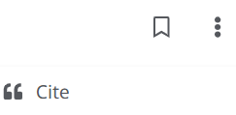

Standaard staat de citeerstijl ABNT geselecteerd, door op  te klikken kan dat worden aangepast naar APA:
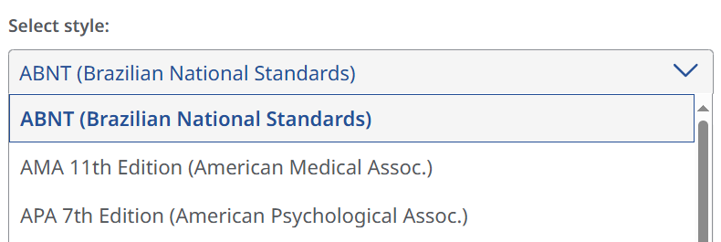

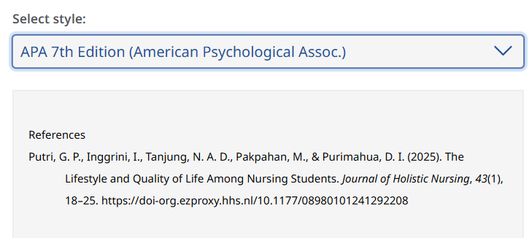
- Op artikelniveau kan ook voor de citeerfunctie worden gekozen door op  te klikken. Volg verder de bij 1 genoemde stappen.

Hulp bij het zoeken
Tijdens het zoeken kan het hulpscherm worden opgeroepen door in de linkerkolom op “help” te klikken. Er verschijnen dan algemene hulpschermen in beeld die voor alle databases gelden die via de EBSCO-host worden aangeboden.

Presentatie van de gevonden records
Standaard worden de records gepresenteerd op volgorde van relevante. In tegenstelling tot zoekacties in Google is deze volgorde niet willekeurig maar worden de artikelen waar de zoekterm het hoofdtrefwoord is als eerste gepresenteerd. Daarna komen de artikelen waar de zoekterm in de titel voorkomt, daarna de artikelen waar de zoekterm in het abstract voorkomt. De relevantie van een artikel wordt ook bepaald door de bron en de lengte.
Bij “Relevance” kan de volgorde van de records worden aangepast en kunnen de records worden gesorteerd op datum of auteur of tijdschrifttitel.
Met “Share” kunnen artikelen worden gedeeld op Google Drive en One Drive en kan een permanente link (create link) van een artikel worden opgeslagen.

Bewaren van de gevonden records
Het is mogelijk om de gevonden records tijdelijk in een geheugen op te slaan door op de button Save te klikken:

Gedurende de inlogtijd in CINAHL worden deze records bewaard. Bij “Saved” kunnen de bewaarde records altijd worden opgevraagd.
Ook van verschillende zoekacties. Artikelen kunnen worden gemaild, gedownload of geprint.

My EBSCO
Mogelijkheid om gratis een account aan te vragen voor het opslaan van artikelen, plaatjes en zoekacties. Tevens is het ook mogelijk om de zoekresultaten te delen met andere EBSCO-gebruikers. Deze host-functie werkt niet in de CINAHL-app. Opgeslagen zoekacties (searches, onder de button Saved)) kunnen op een later moment weer opnieuw worden uitgevoerd. Je hoeft dan niet meer na te denken over de combinatie van zoektermen en je kan tevens zien of er nieuwe artikelen worden gevonden met deze zoektermen.

Opzoeken van de gevonden artikelen
Artikelen die full-text zijn opgenomen in CINAHL zijn herkenbaar aan de boodschap “Acces options”. Deze artikelen zijn opgenomen in de EBSCO-host en kunnen gelijk worden gedownload, gemaild of geprint. Artikelen die niet full-text zijn opgenomen in CINAHL zijn herkenbaar aan de boodschap : “Access now” via deze button wordt gekeken of het via een andere databank beschikbaar is.
Als via geen enkele databank, waar de HHS een licentie op heeft, het artikel full-tekst beschikbaar is wordt het onderstaande formulier getoond:.

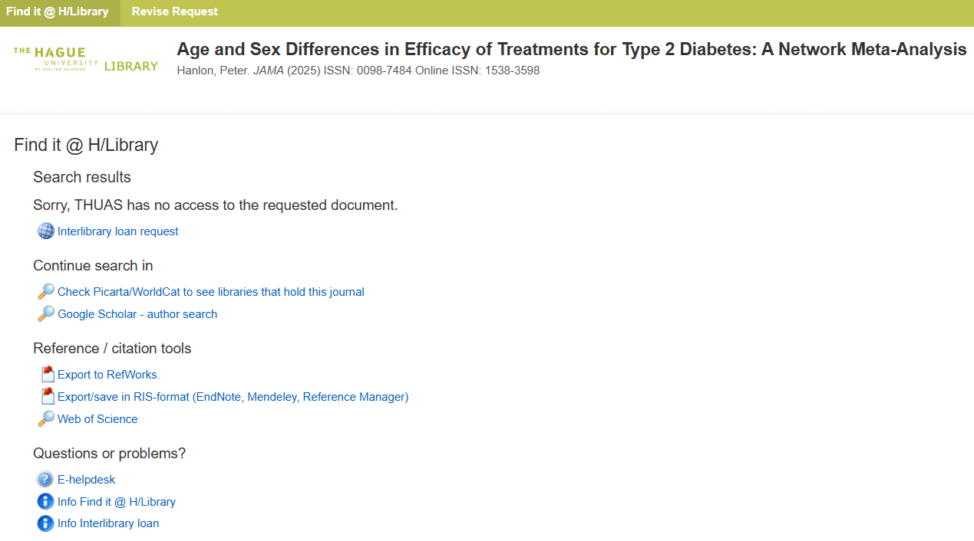

In Picarta/WorldCat kan je kijken of het artikel in een andere bibliotheek beschikbaar is. Via Interlibrary loan kan je kopieën van artikelen aanvragen. Kosten zijn wel 0,60 eurocent per pagina.
Meer informatie op:
Materialen bij andere bibliotheken

Bijlage 2 Cochrane
De Cochrane database bestaat uit verschillende databases. Vanuit de Haagse Hogeschool is via Wiley Interscience toegang tot de volgende databases:

1. Cochrane Database of Systematic Reviews (CDSR)
De CDSR bevat full-text reviews en protocollen gericht op de effecten van gezondheidszorg. De reviews zijn systematisch gestructureerd inclusief bewijs en eventueel statistische informatie.
Er zijn vijf typen reviews:
- Intervention
- Diagnostic
- Methodology
- Qualitative
- Prognosis

Systematische review is een systematisch overzicht van de stand van zaken van medisch-wetenschappelijk onderzoek. Een systematisch review is transparant en reproduceerbaar en gaat uit van een expliciete vraagstelling, een uitgebreide zoekstrategie, een ondubbelzinnige procedure voor selectie van onderzoeken, een beoordeling van de kwaliteit van de onderzoeken en een transparante presentatie van de resultaten.

Protocollen worden gepubliceerd om bekend te maken dat aan deze onderwerpen wordt gewerkt, zodat duplicatie wordt voorkomen.

2. Cochrane Central Register of Controlled Trials (Central)
Central is een bibliografie van "controlled trials" die opgespoord worden door medewerkers van de Cochrane Collaboration en maakt deel uit van een internationaal project om door handmatig zoeken in relevante tijdschriften een onbevooroordeelde bron van gegevens voor systematische reviews te vormen. In CCTR staan ook rapporten/rapportages uit conferentieverslagen en andere niet in Medline of andere bibliografische databases aanwezige literatuur.

3. Cochrane Clinical Answers (CCA’s)
CCA’s zijn goed leesbare, toegankelijke antwoorden gebaseerd op Cochrane reviews. Ze zijn toepasbaar in de praktijk en helpen te informeren bij besluiten. Elke CCA bevat een klinische vraag met een beknopt antwoord met data die afkomstig zijn uit de resultaten van Cochrane reviews.

Via Search Limits is het mogelijk om de zoekactie te verkleinen.
Vul de limiter in > Apply > Go De volgende limiters zijn beschikbaar:
- Sorteren op jaar
- Alleen zoeken naar artikelen in een bepaalde database (bijvoorbeeld alleen Trials)
- Cochrane review group

Bij Advanced search is het mogelijk om verschillende zoektermen te combineren. Als je op advanced search hebt geklikt kan je gebruik maken van de volgende zoekmogelijkheden:
- Search manager
- Medical Terms (MeSH)
- Browse

Bij MESH (Medical Subject Heading) Search is het mogelijk om gestructureerd met trefwoorden (thesaurustermen) te zoeken. Er kan worden gezocht met een zogenaamde tree [Lookup] waarin de hiërarchie van een thesaurusterm is te zien met bredere, algemenere termen en nauwere, specifieke termen. Het is ook mogelijk om op een bepaald aspect van een onderwerp te zoeken d.m.v. Qualifers. Bijvoorbeeld: diagnosis, diet therapy, drug effects, etc. Bij Definition wordt een omschrijving van de zoekterm gegeven.
In Cochrane is het mogelijk om met PICO te zoeken. De afkorting PICO betekent : Patient/Problem/Population Intervention, Comparison Outcome. Meer informatie staat op :
What is PICO?

Als je via Search manager zoekt worden de zoekacties tijdelijk bewaard. Mogelijkheid om verschillende zoekacties te combineren door bijvoorbeeld #1 and #2. Voor het definitief bewaren van zoekacties (Save Strategy) moet je geregistreerd staan als gebruiker van Wiley. Dit is wel gratis.

. Minerva : tijdschrift voor Evidence-Based Medicine (2018)Geraadpleegd op 31 januari 2018, van http://www.minerva-ebm.be/Home/Glossary?alpha=r#glossaryId9
Offringa, M. Assendelft, W.J.J. & Scholten, R. J. P. M. (Ed.). (2018). Inleiding in evidence-based medicine (5e herz. druk). Houten: Bohn Stafleu van Loghum

